**无锡市第一中学2023—2024学年度第二学期期末试卷**

**高一生物（必修班）**

**一、单项选择题：每题只有一个正确答案，共40题，每题2分，共80分**

1. 下列属于相对性状的是（ ）

A. 玉米的黄粒和圆粒 B. 家鸡的长腿和毛腿

C. 绵羊的白毛和黑毛 D. 豌豆的高茎和豆荚的绿色

2. 等位基因位于（　　）

A. 两条链上 B. 两条姐妹染色单体上

C. 两条非同源染色体上 D. 同源染色体上

3. 高粱的糯性（M）对非糯性（m）为显性，一株杂合的糯性高粱自交，子代非糯性高粱植株所占比例为（ ）

A. 25% B. 50% C. 75% D. 100%

4. 分离定律发生于（ ）

A. 有丝分裂 B. 无丝分裂

C. 减数分裂Ⅰ D. 减数分裂Ⅱ

5. 据图判断有关孟德尔一对相对性状的遗传实验，错误的叙述是（ ）

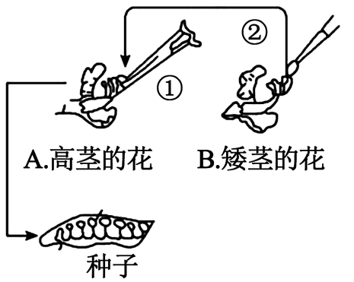

A. 自交实验不用进行图中的操作过程

B. 高茎植株为母本

C. 豌豆开花时进行操作①

D. 应先进行操作①后进行操作②

6. 下图表示在性状分离比的模拟实验，甲、乙小桶内的彩球数量D：d=1∶1，下列说法错误的是（　　）

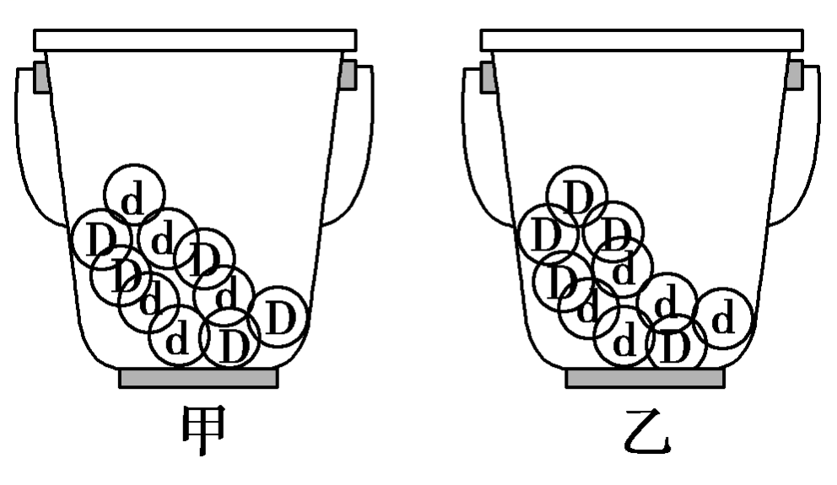

A. 甲、乙小桶分别模拟的是雄性和雌性的生殖器官

B. 小桶中彩球被抓取模拟的是非等位基因的自由组合

C. 最终的模拟结果是DD：Dd：dd接近于1：2：l

D. 小桶中彩球每次被抓取后要放回原小桶再进行下一次抓取

7. 将基因型为BbCc和bbCc的植株杂交（两对基因独立遗传），后代基因型的种类是（　　）

A. 2种 B. 4种 C. 6种 D. 8种

8. 正常情况下，基因型为MmNn的个体（两对基因独立遗传）产生的雄配子一般不会是（　　）

A. Mn B. mN C. MN D. Mm

9. 水稻的高秆（D）对矮秆（d）为显性，抗病（R）对易感病（r）为显性，控制两对性状的基因独立遗传，那么表型相同的一组是（　　）

A. DdRr和ddRr

B. DDrr和DdRr

C. DdRr和DDRR

D. Ddrr和DDRr

10. 下列有关孟德尔的两对相对性状的豌豆杂交实验的叙述，错误的是（ ）

A. F1自交后，F2出现绿圆和黄皱两种新性状组合

B 对F2每一对性状进行分析，比例都接近3：1

C. F2的性状表现有4种，比例接近9：3：3：1

D. F1的遗传因子组成有4种

11. 玉米体细胞中有10对同源染色体，减数分裂过程中，能形成的四分体个数是（ ）

A. 5 B. 10 C. 20 D. 40

12. 下列为某二倍体植物细胞处于不同分裂时期的示意图，其中属于减数第二次分裂后期的是

A. 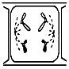 B. 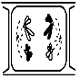

C. 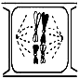 D. 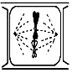

13. 一个基因型为Aa的白羊产生400万个精子，含a的精子有（　　）

A. 400万个

B. 200万个

C. 100万个

D. 50万个

14. 下图中①②③为高等动物生殖和发育的相关过程，其中过程②是（ ）

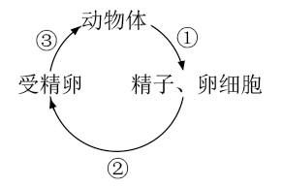

A. 受精作用 B. 有丝分裂 C. 减数分裂 D. 无丝分裂

15. 如图表示果蝇某一条染色体上的几个基因，下列相关说法错误的是（　　）

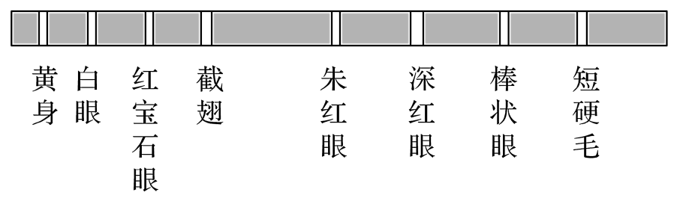

A. 果蝇细胞内基因数目要远远多于染色体数目

B. 基因在染色体上呈线性排列

C. 黄身基因与白眼基因的遗传遵循自由组合定律

D. 染色体是由DNA 和蛋白质组成的

16. 一对基因型为XBXb和XbY的果蝇杂交，正常情况下子代不可能出现的基因型是（ ）

A. XBY B. XbY C. XBXb D. XBXB

17. 如图是某白眼果蝇体细胞中染色体组成的模式图，下列叙述错误的是（　　）

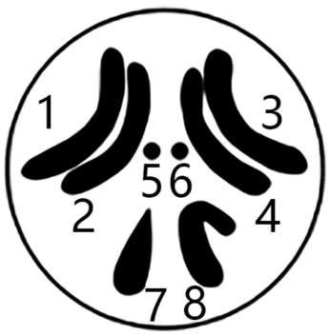

A. 该果蝇的性别为雌性

B. 1-6号染色体为常染色体

C. 细胞中共有4对同源染色体

D. 细胞中共有5 种染色体形态

18. 下列关于人类性染色体与性别决定的叙述，正确的是（　　）

A. 精子中不含 X 染色体

B. Y染色体只能由父亲遗传给儿子

C. 性染色体上的基因都决定性别

D. 女性体内所有细胞都含有两条 X 染色体

19. 男性红绿色盲的色盲基因来自（ ）

A. 他的母亲 B. 他的父亲

C. 他的父亲或母亲 D. 他的父亲和母亲

20. 与人类红绿色盲相关的基因用B、b表示，一对夫妻的基因型为XBXb、XBY，则他们生一个红绿色盲孩子的概率是（　　）

A. 1 B. 1/2 C. 1/4 D. 1/8

21. 下列有关染色体、DNA、基因、脱氧核苷酸的说法，错误的是（　　）

A. DNA 分子上的任意一个片段就是一个基因

B. 染色体是基因的主要载体

C. 一条染色体上含有1个或2个DNA分子

D. 不同基因之间的脱氧核苷酸序列存在差异

22. 某双链DNA分子中，腺嘌呤(A)占全部碱基的20%.则胸腺嘧啶( T )占全部碱基的比例为（ ）

A. 20% B. 30% C. 40% D. 50%

23. DNA分子复制时所需原料为

A. 4种脱氧核苷酸 B. 20种氨基酸 C. 葡萄糖 D. 4种核糖核苷酸

24. 烟草花叶病毒的遗传物质是（　　）

A.  B. 和

C.  D. 或

25. 如图为DNA 分子片段的结构模式图，有关叙述错误的是（　　）

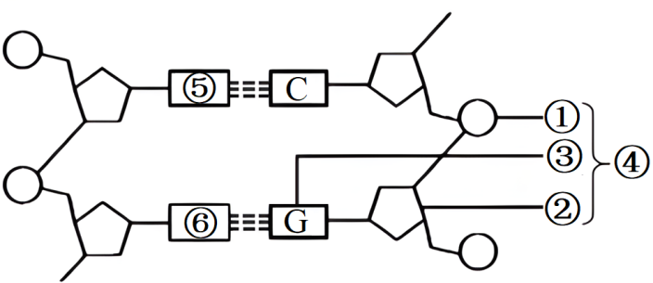

A. DNA 分子的两条链呈反向平行

B. 配对的碱基间以氢键连接

C. ⑤表示碱基T

D. ②表示脱氧核糖

26. 由两条脱氧核苷酸长链组成，如果其中一条链上的碱基序列是，则另一条链与之配对的部分是（　　）

A.  B. 

C.  D. 

27. 研究人员对数千种生物的DNA碱基序列进行测定，发现没有任何两个物种的DNA序列是一样的。与DNA分子多样性无关的是（ ）

A. 碱基对的数量 B. 碱基对的比例

C. 碱基对的排列顺序 D. 碱基互补配对方式

28. 下列有关DNA 复制的叙述，错误的是（　　）

A. DNA 复制时边解旋边复制

B. 细胞分裂前的间期核DNA 可进行复制

C. DNA 复制形成的子代DNA 含有母链

D. 1个DNA分子经1次复制形成4个子代DNA

29. 下列结构中不可能发生DNA复制的是（ ）

A. 细胞核 B. 叶绿体 C. 线粒体 D. 核糖体

30. 某亲本DNA 分子双链均以白色表示，以黑色表示复制出的DNA子链，按照半保留复制的原理，下列关于子一代DNA 链构成的图解中，正确的是（　　）

A. 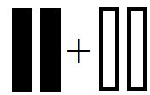 B. 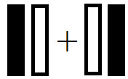

C. 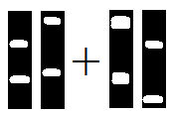 D. 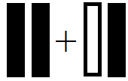

31. 太平洋西北部一种海蜇能发出绿色荧光，此种海蜇的DNA分子上有一段长度为5170个碱基对的片段——绿色荧光蛋白基因。下列有关叙述错误的是（　　）

A. 绿色荧光蛋白基因所在DNA具有双螺旋结构

B. 绿色荧光蛋白基因有A、U、C、G四种碱基

C. 绿色荧光蛋白基因是有遗传效应的DNA片段

D. 海蜇的遗传信息蕴藏在碱基的排列顺序中

32. 在真核细胞基因表达过程中，合成RNA的模板是（ ）

A. 转运RNA B. 多肽链 C. DNA的一条链 D. 核苷酸

33. 下列关于RNA的叙述，错误的是（ ）

A. 有些RNA可催化细胞内的某些生化反应

B. RNA的基本单位由磷酸、核糖和含氮碱基组成

C. RNA参与构成核糖体

D. RNA参与构成细胞膜

34. 下表表示部分密码子与氨基酸的对应关系，则如图所示的tRNA所携带的氨基酸是（　　）

|  |  |  |  |
| --- | --- | --- | --- |
| CUC | CGG | GAG | ACG |
| 亮氨酸 | 精氨酸 | 谷氨酸 | 苏氨酸 |

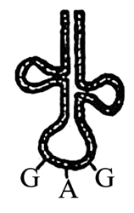

A. 亮氨酸 B. 精氨酸 C. 谷氨酸 D. 苏氨酸

35. 决定氨基酸的密码子位于下列哪种有机分子上（　　）

A. mRNA B. tRNA C. rRNA D. DNA

36. 把兔子血红蛋白的mRNA 加入大肠杆菌的提取液中，结果能合成兔子的血红蛋白，这说明（　　）

A. 兔子和大肠杆菌共用一套遗传密码

B. 兔子的DNA 可以指导大肠杆菌的蛋白质合成

C. 兔子血红蛋白的合成基因进入大肠杆菌

D. 蛋白质的合成不需要能量

37. 一条多肽链中有500个氨基酸，则作为合成该多肽链的mRNA分子和用来转录mRNA的DNA分子至少有碱基多少个？（ ）

A. 1500个和1500个 B. 1500个3000个 C. 1000个和2000个 D. 500个和1000个

38. 下列关于通过翻译形成蛋白质的说法，错误的是（　　）

A. 以细胞质中游离的氨基酸为原料

B. 以rRNA 作为合成过程的模板

C. 以tRNA 为氨基酸运输的工具

D. 合成具有一定氨基酸顺序的蛋白质

39. 如图为细胞中多聚核糖体合成蛋白质的示意图。下列叙述错误的是（　　）

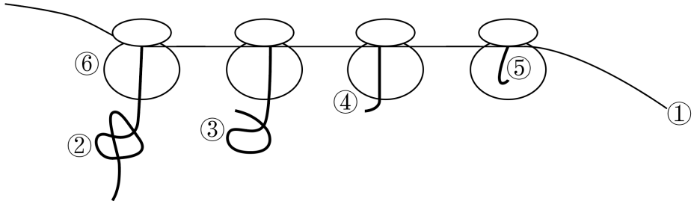

A. 该过程表明细胞可以迅速合成大量的蛋白质

B. 该过程最终合成的②③④⑤在结构上各不相同

C. 在核糖体中进行的是氨基酸的脱水缩合反应

D. ⑥在①上的移动方向是从右到左

40. 如图表示“中心法则”的内容，图中①~⑤分别表示相关过程。下列说法正确的是（　　）

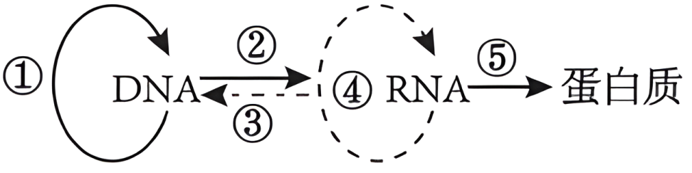

A. 表示DNA 复制的是过程①

B. 人体口腔上皮细胞内只能进行过程①⑤

C 乳酸菌可以发生过程②④

D. 过程④和⑤需要原料相同

**二、非选择题：共4题，每题5分，共20分。**

41. 细胞分裂是生物体一项重要的生命活动，下图表示细胞分裂过程的相应图解，请据图分析：

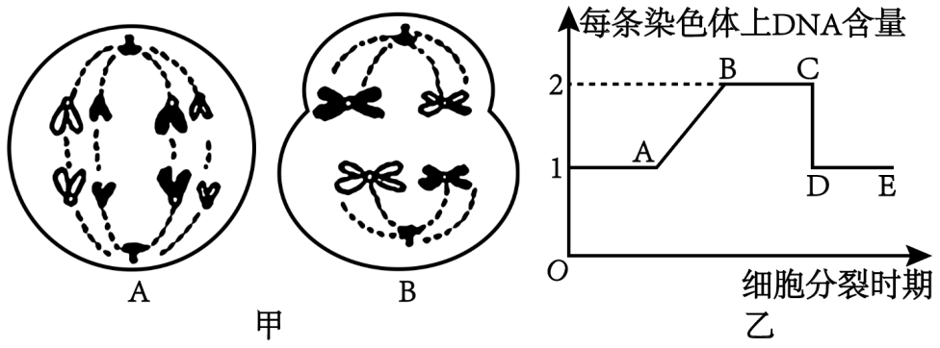

（1）A细胞所处于的分裂时期是___________，B 细胞的名称为_______________。

（2）图甲中细胞 A 和细胞 B 所含有染色体的数量比为_______，其中细胞______处于图乙的BC段。

（3）若该个体的两对等位基因A、a和B、b分别位于图B的两对同源染色体上，则细胞B产生的有性生殖细胞的基因组成可能为_______________________。

42. 下图为真核细胞中发生的两项生理过程示意图，请据图回答：

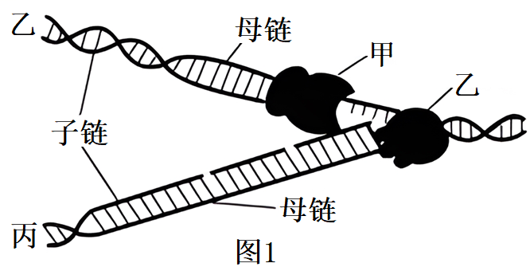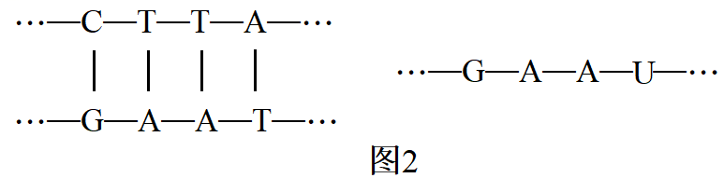

（1）图1表示的生理过程是___________，甲表示_________酶。

（2）图2表示的生理过程发生的主要场所是_______________，图2中核苷酸的种类是_____种。

（3）经过图2形成的有机分子，可以作为_______过程的模板指导蛋白质的合成。

43. 下图为赫尔希、蔡斯设计的T2噬菌体侵染大肠杆菌实验过程简图，请据图回答问题：

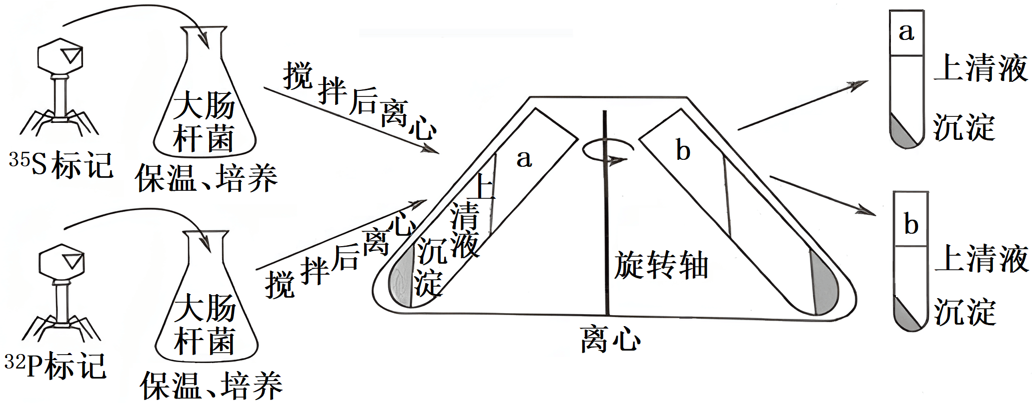

（1）35S标记的是亲代噬菌体的_______________， 其________（填“能”或“不能”）遗传给子代噬菌体。

（2）a、b两个试管沉淀物中，放射性较强是试管_______，说明亲代 T2噬菌体的____进入了大肠杆菌。

（3）一个被32P标记的噬菌体产生了100个子代噬菌体，其中含有32P的噬菌体与含31P的噬菌体数量之比是_____________。

44. 下图为某遗传病的系谱图，致病基因用A或a表示。请据图回答：

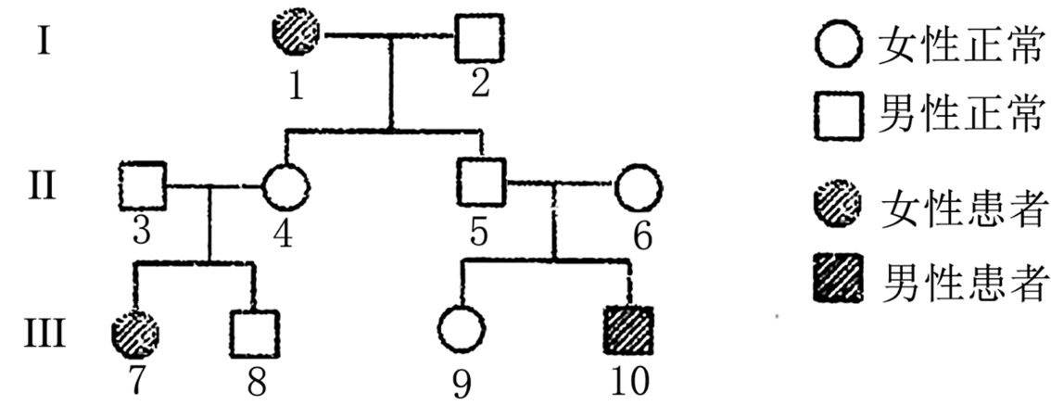

（1）该遗传病的遗传方式为_______________遗传II5的基因型是_________。

（2）Ⅲ9为纯合子的概率是_____，Ⅱ5和Ⅱ6再生一个患病儿子的概率为______。

（3）Ⅲ10色觉正常，他与一个表型正常的女性婚配，生了一个既患该病又患红绿色盲的儿子，该夫妇再生一个表型正常孩子的概率是_______。

**无锡市第一中学2023—2024学年度第二学期期末试卷**

**高一生物（必修班）**

**一、单项选择题：每题只有一个正确答案，共40题，每题2分，共80分**

1. 下列属于相对性状的是（ ）

A. 玉米的黄粒和圆粒 B. 家鸡的长腿和毛腿

C. 绵羊的白毛和黑毛 D. 豌豆的高茎和豆荚的绿色

【答案】C

【解析】

【分析】相对性状是指同种生物同一性状的不同表现类型。

【详解】相对性状是指同种生物同一性状的不同表现类型。由概念分析可知，绵羊的白毛和黑毛属于同种生物同一性状的不同表现类型，属于相对性状；玉米的黄粒和圆粒、家鸡的长腿和毛腿、豌豆的高茎和豆荚的绿色，都属于描述不同性状的不同表现，不是一对相对性状。C正确，ABD错误。

故选C

2. 等位基因位于（　　）

A. 两条链上 B. 两条姐妹染色单体上

C. 两条非同源染色体上 D. 同源染色体上

【答案】D

【解析】

【分析】等位基因：同源染色体相同位置上，控制相对性状的基因。一般用同一英文字母的大小写来表示，如A和a。

【详解】等位基因是同源染色体相同位置上，控制相对性状的基因，ABC错误，D正确。

故选D。

3. 高粱的糯性（M）对非糯性（m）为显性，一株杂合的糯性高粱自交，子代非糯性高粱植株所占比例为（ ）

A. 25% B. 50% C. 75% D. 100%

【答案】A

【解析】

【分析】根据题意分析可知：杂合子自交n代，后代纯合子和杂合子所占的比例：杂合子所占的比例为(1/2)n，纯合子所占的比例为1-(1/2)n。

【详解】高粱的糯性（M）对非糯性（m）为显性，一株杂合的糯性高粱Mm，自交一次后，子代基因型及比例为MM：Mm：mm=1：2：1，所以非糯性高粱植株（mm）所占比例为1/4，即25%，A正确。

故选A。

4. 分离定律发生于（ ）

A. 有丝分裂 B. 无丝分裂

C. 减数分裂Ⅰ D. 减数分裂Ⅱ

【答案】C

【解析】

【分析】基因分离定律指在同一对基因杂合体内，等位基因在减数分裂生成配子时随同源染色体的分开而分离，进入两个不同的配子，独立的随配子遗传给后代。基因自由组合定律指位于非同源染色体上的非等位基因的分离或组合是互不干扰的，在减数分裂的过程中，同源染色体上的等位基因彼此分离的同时，非同源染色体上的非等位基因自由组合。基因分离定律和基因自由组合定律发生在减数第一次分裂后期。

【详解】基因分离定律和基因自由组合定律发生在减数第一次分裂后期，ABD错误，C正确。

故选C。

5. 据图判断有关孟德尔一对相对性状的遗传实验，错误的叙述是（ ）

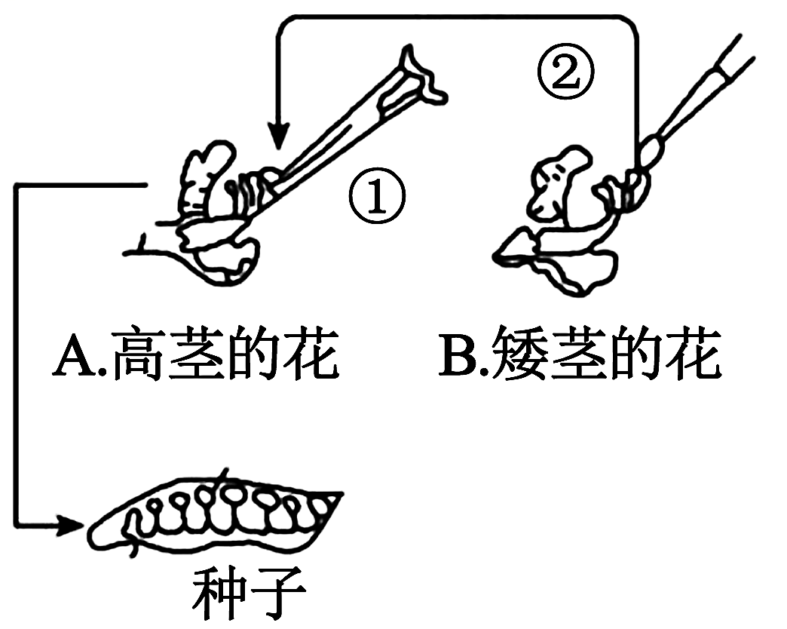

A. 自交实验不用进行图中的操作过程

B. 高茎植株为母本

C. 豌豆开花时进行操作①

D. 应先进行操作①后进行操作②

【答案】C

【解析】

【分析】题图分析：图示为人工异花传粉过程，其中①表示去雄过程，该操作应该在花粉成熟之前进行；②表示人工异花传粉。图中高茎为母本，矮茎是父本。

【详解】A、豌豆属于自花传粉闭花授粉植物，自交实验不用进行图中的操作过程，A正确；

B、该图所显示的实验，对高茎植株进行了去雄处理，所以高茎植株为母本，B正确；

CD、豌豆属于自花传粉闭花授粉植物，所以①和②操作过程中先在花未成熟时（花蕾期）进行①（去雄），后在花成熟时进行②授粉，C错误，D正确。

故选C。

6. 下图表示在性状分离比的模拟实验，甲、乙小桶内的彩球数量D：d=1∶1，下列说法错误的是（　　）



A. 甲、乙小桶分别模拟的是雄性和雌性的生殖器官

B. 小桶中彩球被抓取模拟的是非等位基因的自由组合

C. 最终的模拟结果是DD：Dd：dd接近于1：2：l

D. 小桶中彩球每次被抓取后要放回原小桶再进行下一次抓取

【答案】B

【解析】

【分析】用两个小桶分别代表雌雄生殖器官，两小桶内的彩球分别代表雌雄配子，用不同彩球的随机结合，模拟生物在生殖过程中，雌雄配子的随机组合。

【详解】A、因为在生物的生殖过程中，雄性和雌性都会产生配子，甲、乙小桶分别模拟的是雄性和雌性的生殖器官，A正确；

B、小桶中彩球被抓取模拟的是等位基因的分离，而非非等位基因的自由组合，B错误；

C、在性状分离比的模拟实验中，每次从甲、乙小桶中抓取小球，是模拟雌雄配子的随机结合，体现的是等位基因在形成配子时的分离，多次重复抓取后，理论上会得到接近 1：2：1 的比例，C正确；

D、小桶中彩球每次被抓取后要放回原小桶再进行下一次抓取，这样才能保证每次抓取时，每个小球被抓取的概率相等，符合实际的遗传规律，D正确。

故选B。

7. 将基因型为BbCc和bbCc的植株杂交（两对基因独立遗传），后代基因型的种类是（　　）

A. 2种 B. 4种 C. 6种 D. 8种

【答案】C

【解析】

【分析】基因的自由组合定律的实质是：位于非同源染色体上的非等位基因的分离或组合是互不干扰的；在减数分裂过程中，同源染色体上的等位基因彼此分离的同时，非同源染色体上的非等位基因自由组合。基因的自由组合定律的实质是：位于非同源染色体上的非等位基因的分离或组合是互不干扰的；在减数分裂过程中，同源染色体上的等位基因彼此分离的同时，非同源染色体上的非等位基因自由组合。

【详解】将基因型为BbCc和bbCc的植株杂交（两对基因独立遗传），后代基因型的种类是2×3=6种，C正确，ABD错误。

故选C。

8. 正常情况下，基因型为MmNn的个体（两对基因独立遗传）产生的雄配子一般不会是（　　）

A. Mn B. mN C. MN D. Mm

【答案】D

【解析】

【分析】基因自由组合定律的实质是：位于非同源染色体上的非等位基因的分离或自由组合是互不干扰的；在减数分裂过程中，同源染色体上的等位基因彼此分离的同时，非同源染色体上的非等位基因自由组合。

【详解】由于Mm和Nn两对基因独立遗传，则两对基因可以自由组合，在减数分裂过程中发生自由组合可以产生MN、Mn、mN和mn的配子，不能产生Mm的配子，ABC错误，D正确。

故选D。

9. 水稻的高秆（D）对矮秆（d）为显性，抗病（R）对易感病（r）为显性，控制两对性状的基因独立遗传，那么表型相同的一组是（　　）

A. DdRr和ddRr

B. DDrr和DdRr

C. DdRr和DDRR

D. Ddrr和DDRr

【答案】C

【解析】

【分析】基因的自由组合定律的实质是：位于非同源染色体上的非等位基因的分离或组合是互不干扰的：在减数分裂过程中，同源染色体上的等位基因彼此分离的同时，非同源染色体上的非等位基因自由组合。

【详解】A、DdRr 表现为高秆抗病，ddRr 表现为矮秆抗病，表型不同，A错误；

B、DDrr 表现为高秆易感病，DdRr 表现为高秆抗病，表型不同，B错误；

C、DdRr 表现为高秆抗病，DDRR 也表现为高秆抗病，表型相同，C正确；

D、Ddrr 表现为高秆易感病，DDRr 表现为高秆抗病，表型不同，D错误。

故选C。

10. 下列有关孟德尔的两对相对性状的豌豆杂交实验的叙述，错误的是（ ）

A. F1自交后，F2出现绿圆和黄皱两种新性状组合

B. 对F2每一对性状进行分析，比例都接近3：1

C. F2的性状表现有4种，比例接近9：3：3：1

D. F1的遗传因子组成有4种

【答案】D

【解析】

【分析】两对相对性状的杂交实验中，纯合的黄色圆粒豌豆YYRR与纯合的绿色皱粒豌豆yyrr杂交，子一代全是黄色圆粒YyRr，其产生配子的种类及比例为YR∶Yr∶yR∶yr=1∶1∶1∶1，子二代中黄色圆粒（Y_R_）∶黄色皱粒（Y_rr）∶绿色圆粒（yyR_）∶绿色皱粒（yyrr）=9∶3∶3∶1。

【详解】A、两对相对性状的杂交实验中，亲本是黄圆和绿皱，F1自交后，F2出现绿圆和黄皱两种新性状组合，与亲本的黄色圆粒和绿色皱粒不同，A正确；

B、F2中，每一对相对性状进行分析，表现为黄色∶绿色=3∶1，圆粒∶皱粒=3∶1，B正确；

C、F2的性状表现有4种，黄色圆粒∶黄色皱粒∶绿色圆粒∶绿色皱粒=9∶3∶3∶1，C正确；

D、F1的遗传因子组成有1种，为YyRr，D错误。

故选D。

11. 玉米体细胞中有10对同源染色体，减数分裂过程中，能形成的四分体个数是（ ）

A. 5 B. 10 C. 20 D. 40

【答案】B

【解析】

【分析】1、同源染色体是指配对的两条染色体，形态和大小一般都相同，一条来自父方，一条来自母方。同源染色体两两配对的现象叫做联会，所以联会的两条染色体一定是同源染色体。

2、减数第一次分裂前期，同源染色体两两配对形成四分体，因此一个四分体就是一对同源染色体。由此可判断一个四分体含2条染色体（2个着丝粒），4条染色单体，4个DNA分子。

【详解】由分析可知，玉米体细胞中有10对同源染色体，减数分裂过程中，能形成的四分体个数是10，B符合题意。

故选B。

12. 下列为某二倍体植物细胞处于不同分裂时期的示意图，其中属于减数第二次分裂后期的是

A.  B. 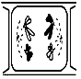

C. 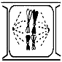 D. 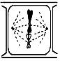

【答案】A

【解析】

【分析】有丝分裂和减数分裂图像的比较方法如下：

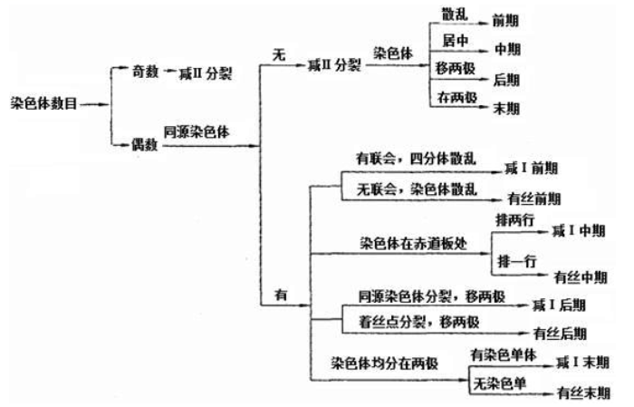

【详解】A图只看细胞的一极，不存在同源染色体，因此为减数第二次分裂，此时细胞中不存在姐妹染色单体，属于减数第二次分裂的后期图，A正确；B图有同源染色体，且同源染色体分离，非同源染色体自由组合，属于减数第一次分裂的后期，B错误；C图有同源染色体，且同源染色体排列在赤道板上，属于减数第一次分裂的中期，C错误；D图没有同源染色体，且染色体排列在赤道板上，属于减数第二次分裂中期，D错误。故选A。

【点睛】解答本题的关键是：观察各图像中有无同源染色体，再根据染色体的行为判断具体的时期。

13. 一个基因型为Aa的白羊产生400万个精子，含a的精子有（　　）

A. 400万个

B. 200万个

C. 100万个

D. 50万个

【答案】B

【解析】

【分析】基因分离定律的实质：在杂合子的细胞中，位于一对同源染色体上的等位基因，具有一定的独立性；生物体在进行减数分裂形成配子时，等位基因会随着同源染色体的分开而分离，分别进入到两个配子中，独立地随配子遗传给后代。

【详解】根据基因分离定律可知，基因型为Aa的白羊能产生两种精子，基因型及比例为A：a=1：1．因此，一只基因型为Aa的白羊产生了400万个精子，含A的精子有200万个。ACD错误，B正确。

故选B。

14. 下图中①②③为高等动物生殖和发育的相关过程，其中过程②是（ ）



A. 受精作用 B. 有丝分裂 C. 减数分裂 D. 无丝分裂

【答案】A

【解析】

【分析】分析图形可知，图中①、②、③分别是减数分裂、受精作用、有丝分裂，据此分析答题。

【详解】图中过程②表示由配子形成受精卵的过程，为受精作用，A正确。

故选A。

15. 如图表示果蝇某一条染色体上的几个基因，下列相关说法错误的是（　　）

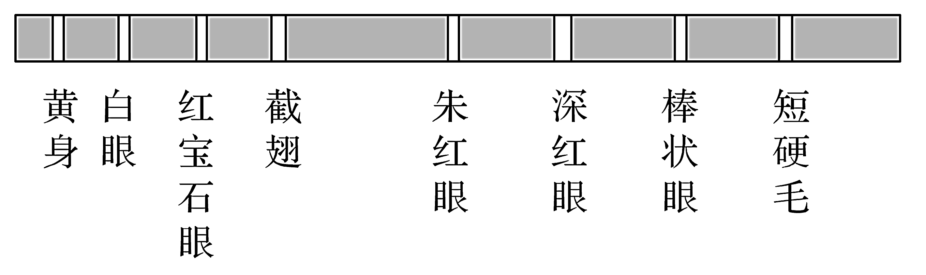

A. 果蝇细胞内基因数目要远远多于染色体数目

B. 基因在染色体上呈线性排列

C. 黄身基因与白眼基因的遗传遵循自由组合定律

D. 染色体是由DNA 和蛋白质组成的

【答案】C

【解析】

【分析】该图是摩尔根和学生绘出的第一个果蝇各种基因在染色体上相对位置的图，由图示可知，控制果蝇图示性状的基因在该染色体上呈线性排列，图示基因均为非等位基因。

【详解】A、一条染色体上有多个基因，所以果蝇细胞内基因数目要远远多于染色体数目，A正确；

B、由图可知，基因在染色体上呈线性排列，B正确；

C、黄身基因与白眼基因位于同一条染色体上，因此它们的遗传不遵循自由组合定律，C错误；

D、染色体是由DNA 和蛋白质组成的，D正确。

故选C。

16. 一对基因型为XBXb和XbY的果蝇杂交，正常情况下子代不可能出现的基因型是（ ）

A. XBY B. XbY C. XBXb D. XBXB

【答案】D

【解析】

【分析】分离定律的实质是等位基因随着同源染色体的分开而分离。

【详解】基因型为XBXb和XbY的果蝇杂交，产生后代的基因型为XBXb、XbXb、XBY、XbY，显然不可能产生基因型为XBXB的后代，D错误。

故选D。

17. 如图是某白眼果蝇体细胞中染色体组成的模式图，下列叙述错误的是（　　）

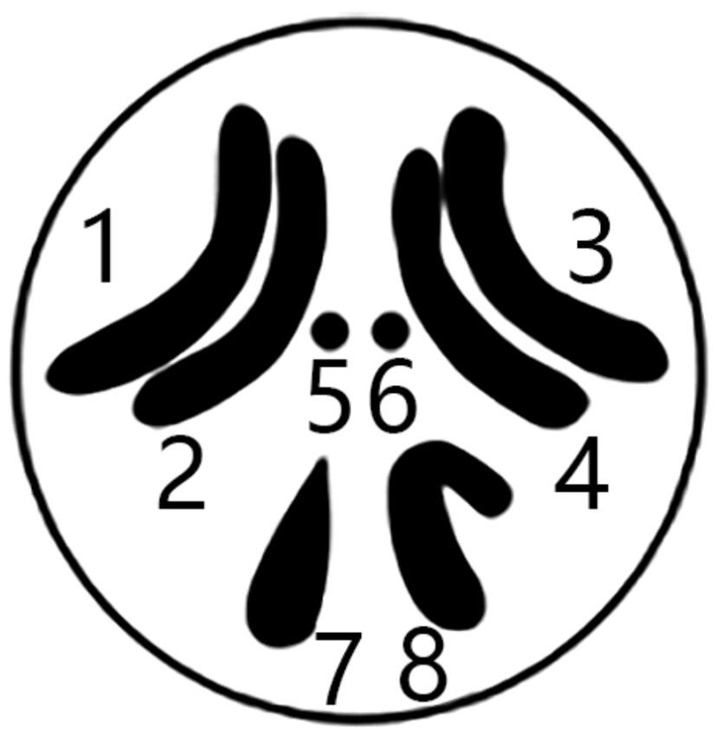

A. 该果蝇的性别为雌性

B. 1-6号染色体为常染色体

C. 细胞中共有4对同源染色体

D. 细胞中共有5 种染色体形态

【答案】A

【解析】

【分析】染色体组是指细胞中的一组非同源染色体，它们在形态和功能上各不相同，但是携带着控制一种生物生长发育、遗传和变异的全部信息。染色体组的特点是不含同源染色体，即一个染色体组中无形态、大小、结构相同的染色体。果蝇为XY型性别决定方式，含XY的为雄性，含XX的为雌性。

【详解】A、果蝇为XY性别决定方式，7和8属于两条异型的性染色体，说明该果蝇为雄性，A错误；

B、1-6号染色体为常染色体，7和8属于两条异型的性染色体，B正确；

C、细胞中共有4对同源染色体，分别为1与2，3与4，5与6，7与8 ，C正确；

D、同源染色体的形态、大小一般相同，一条来自父方，一条来自母方，该细胞中含有四对同源染色体，其中三对常染色体，一对为XY性染色体，由于X和Y染色体的形态、大小不同，所以细胞中共有5种染色体形态，D正确。

故选A。

18. 下列关于人类性染色体与性别决定的叙述，正确的是（　　）

A. 精子中不含 X 染色体

B. Y染色体只能由父亲遗传给儿子

C. 性染色体上的基因都决定性别

D. 女性体内所有细胞都含有两条 X 染色体

【答案】B

【解析】

【分析】性别决定方式有XY型（XX为雌性、XY为雄性）和ZW型（ZZ为雄性、ZW为雌性）。决定性别的基因位于性染色体上，但性染色体上的基因不都决定性别，性染色体上的遗传方式都与性别相关联，称为伴性遗传。

【详解】A、男性的性染色体组成为XY，可以产生含X的精子和含Y的精子，A错误；

B、Y染色体只能由父亲产生，只能遗传给儿子，B正确；

C、性染色体上有的基因不决定性别，如色盲，C错误；

D、女性体细胞内含有两个同型的性染色体，性染色组成为XX，减数分裂 产生的卵细胞中只含有1条X染色体，D错误。

故选B。

19. 男性红绿色盲的色盲基因来自（ ）

A. 他的母亲 B. 他的父亲

C. 他的父亲或母亲 D. 他的父亲和母亲

【答案】A

【解析】

【分析】伴X染色体隐性遗传病：如红绿色盲、血友病等，其发病特点：男患者多于女患者；隔代交叉遗传，即男患者将致病基因通过女儿传给他的外孙。

【详解】红绿色盲属于伴X隐性遗传病，具有隔代交叉遗传的特点，男性的红绿色盲基因来自他的母亲。A符合题意。

故选A。

20. 与人类红绿色盲相关的基因用B、b表示，一对夫妻的基因型为XBXb、XBY，则他们生一个红绿色盲孩子的概率是（　　）

A. 1 B. 1/2 C. 1/4 D. 1/8

【答案】C

【解析】

【分析】母亲的基因型为XBXb，父亲的基因型为XBY。 母亲产生的配子有XB和Xb两种，父亲产生的配子有XB和Y两种。

【详解】母亲的基因型为XBXb，父亲的基因型为XBY，他们的后代基因型及比例为XBXB：XBXb：XBY：XbY。 其中红绿色盲孩子（XbY）的概率为1/4，ABD错误，C正确。

故选C。

21. 下列有关染色体、DNA、基因、脱氧核苷酸的说法，错误的是（　　）

A. DNA 分子上的任意一个片段就是一个基因

B. 染色体是基因的主要载体

C. 一条染色体上含有1个或2个DNA分子

D. 不同基因之间的脱氧核苷酸序列存在差异

【答案】A

【解析】

【分析】1、染色体的主要成分是DNA和蛋白质，染色体是DNA的主要载体。

2、基因是有遗传效应的DNA片段，是控制生物性状的遗传物质的功能单位和结构单位。DNA和基因的基本组成单位都是脱氧核苷酸。

3、基因在染色体上，且一条染色体含有多个基因，基因在染色体上呈线性排列。

【详解】A、基因是有遗传效应的DNA片段，一个DNA上可含很多个基因，A错误；

B、基因在染色体上，染色体是基因的主要载体，B正确；

C、一条染色体上含有1个（未复制时）或2个DNA（复制完成），C正确；

D、基因的特异性由脱氧核苷酸的排列顺序决定，不同基因之间的脱氧核苷酸序列存在差异，D正确。

故选A。

22. 某双链DNA分子中，腺嘌呤(A)占全部碱基的20%.则胸腺嘧啶( T )占全部碱基的比例为（ ）

A. 20% B. 30% C. 40% D. 50%

【答案】A

【解析】

【分析】DNA的双螺旋结构：①DNA分子是由两条反向平行的脱氧核苷酸长链盘旋而成的；②DNA分子中的脱氧核糖和磷酸交替连接，排列在外侧，构成基本骨架，碱基在内侧；③两条链上的碱基通过氢键连接起来，形成碱基对且遵循碱基互补配对原则。

【详解】双链DNA分子中，互补配对的碱基数目彼此相等。已知某双链DNA分子中，腺嘌呤（A）占全部碱基的20%，A与T配对（即A=T），则胸腺嘧啶也占全部碱基的20%，BCD错误，A正确；

故选A。

23. DNA分子复制时所需原料为

A. 4种脱氧核苷酸 B. 20种氨基酸 C. 葡萄糖 D. 4种核糖核苷酸

【答案】A

【解析】

【分析】DNA的基本组成单位是脱氧核苷酸。DNA复制是以亲代DNA的两条链为模板合成子代DNA的过程。

【详解】DNA分子复制的产物是DNA，因此DNA分子复制时所需原料为4种脱氧核苷酸。

故选A。

24. 烟草花叶病毒的遗传物质是（　　）

A.  B. 和

C.  D. 或

【答案】C

【解析】

【分析】1、细胞类生物(真核生物和原核生物)都含有DNA和RNA两种核酸，但它们的遗传物质均为DNA。

2、病毒只含有一种核酸(DNA或RNA)，因此其遗传物质是DNA或RNA。

【详解】烟草花叶病毒为RNA病毒，只含有RNA和蛋白质，所以遗传物质是RNA。

故选C。

25. 如图为DNA 分子片段的结构模式图，有关叙述错误的是（　　）

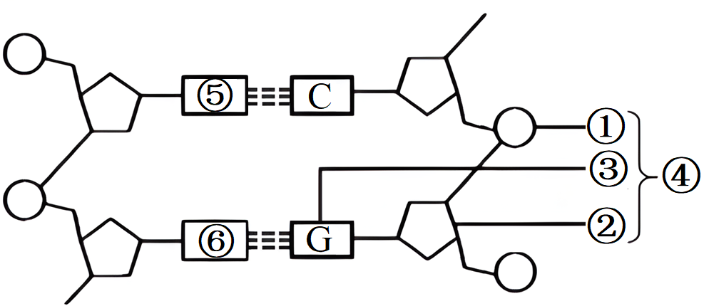

A. DNA 分子的两条链呈反向平行

B. 配对的碱基间以氢键连接

C. ⑤表示碱基T

D. ②表示脱氧核糖

【答案】C

【解析】

【分析】据图可知，①是磷酸基团，②是脱氧核糖，③是碱基鸟嘌呤，④虽然包括磷酸、含氮碱基（胞嘧啶）和脱氧核糖，但不是一个脱氧核苷酸单位，⑤是碱基G，⑥是碱基G。

【详解】A、DNA分子的两条链呈反向平行的双螺旋结构，A正确；

B、DNA分子的两条链碱基之间通过氢键连接，碱基之间遵循碱基互补配对原则，B正确；

C、C和G配对，所以⑤表示碱基G，C错误；

D、该图为DNA分子片段的结构模式图，所以②表示脱氧核糖，D正确。

故选C。

26. 由两条脱氧核苷酸长链组成，如果其中一条链上的碱基序列是，则另一条链与之配对的部分是（　　）

A.  B. 

C.  D. 

【答案】A

【解析】

【分析】DNA的双螺旋结构 ：①DNA分子是由两条反向平行的脱氧核苷酸长链盘旋而成的。②DNA分子中的脱氧核糖和磷酸交替连接，排列在外侧，构成基本骨架，碱基在内侧。③两条链上的碱基通过氢键连接起来，形成碱基对且遵循碱基互补配对原则（A与T配对，C与G配对）。

【详解】DNA分子的两条链上的碱基遵循碱基互补配对原则，即A和T配对，G和C配对，且DNA两条是反向平行的，因此一条链上的碱基序列是5'-AGCTGCG-3'，则另一条链与之配对的部分是5'-CGCAGCT-3'。

故选A。

27. 研究人员对数千种生物的DNA碱基序列进行测定，发现没有任何两个物种的DNA序列是一样的。与DNA分子多样性无关的是（ ）

A. 碱基对的数量 B. 碱基对的比例

C. 碱基对的排列顺序 D. 碱基互补配对方式

【答案】D

【解析】

【分析】DNA分子的多样性：构成DNA分子的脱氧核苷酸虽只有4种，配对方式仅2种，但其数目却可以成千上万，更重要的是形成碱基对的排列顺序可以千变万化，从而决定了DNA分子的多样性。

【详解】DNA分子多样性与碱基对的数量、比例和排列顺序有关，与碱基互补配对方式无关。  
故选D。

28. 下列有关DNA 复制的叙述，错误的是（　　）

A. DNA 复制时边解旋边复制

B. 细胞分裂前的间期核DNA 可进行复制

C. DNA 复制形成的子代DNA 含有母链

D. 1个DNA分子经1次复制形成4个子代DNA

【答案】D

【解析】

【分析】DNA分子复制的过程：①解旋：在解旋酶的作用下，把两条螺旋的双链解开。②合成子链：以解开的每一条母链为模板，以游离的四种脱氧核苷酸为原料，遵循碱基互补配对原则，在有关酶的作用下，各自合成与母链互补的子链。③形成子代DNA：每条子链与其对应的母链盘旋成双螺旋结构。从而形成2个与亲代DNA完全相同的子代DNA分子。

【详解】A、DNA复制的过程是一个边解旋边复制的过程，A正确；

B、细胞分裂前的间期，核DNA分子数量加倍，核DNA 进行了复制，B正确；

C、DNA复制的特点是半保留复制，形成的子代DNA的两条链，1条是母链，1条是新形成的子链，C正确；

D、1个DNA分子经1次复制形成2个子代DNA，D错误；

故选D。

29. 下列结构中不可能发生DNA复制的是（ ）

A. 细胞核 B. 叶绿体 C. 线粒体 D. 核糖体

【答案】D

【解析】

【分析】DNA复制是指以亲代DNA分子为模板合成子代DNA分子的过程。时间是有丝分裂和减数分裂前的间期。条件是需要模板、能量、酶和原料，过程是边解旋边复制和半保留复制。复制的场所主要发生在细胞核中，其次在线粒体和叶绿体中也能发生。

【详解】A、DNA主要分布在细胞核，细胞核内可以发生DNA的复制，且是DNA复制的主要场所，A不符合题意；

B、叶绿体中含有少量的DNA，可以发生DNA的复制，B不符合题意；

C、线粒体中含有少量的DNA，可以发生DNA的复制，C不符合题意；

D、核糖体的成分是RNA和蛋白质，没有DNA，不能发生DNA的复制，D符合题意。

故选D。

30. 某亲本DNA 分子双链均以白色表示，以黑色表示复制出的DNA子链，按照半保留复制的原理，下列关于子一代DNA 链构成的图解中，正确的是（　　）

A. 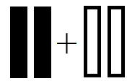 B. 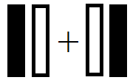

C. 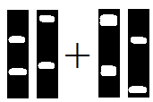 D. 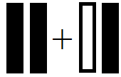

【答案】B

【解析】

【分析】DNA分子复制时，以DNA的两条链为模板，合成两条新的子链，每个DNA分子各含一条亲代DNA分子的母链和一条新形成的子链，特点是半保留复制。

【详解】DNA分子的复制是半保留复制，新合成的DNA分子中其中一条母链，一条是新合成的子链。亲本DNA分子双链均以白色表示，以黑色表示复制出的DNA子链，则复制一次获得的2个DNA分子都各含有1条白色链和1条黑色链，B正确，ACD错误。

故选B。

31. 太平洋西北部的一种海蜇能发出绿色荧光，此种海蜇的DNA分子上有一段长度为5170个碱基对的片段——绿色荧光蛋白基因。下列有关叙述错误的是（　　）

A. 绿色荧光蛋白基因所在DNA具有双螺旋结构

B. 绿色荧光蛋白基因有A、U、C、G四种碱基

C. 绿色荧光蛋白基因是有遗传效应的DNA片段

D. 海蜇的遗传信息蕴藏在碱基的排列顺序中

【答案】B

【解析】

【分析】1、基因概念：基因是具有遗传效应的DNA片段，是决定生物性状的基本单位。

2、基因和遗传信息的关系：基因中的脱氧核苷酸（碱基对）排列顺序代表遗传信息．不同的基因含有不同的脱氧核苷酸的排列顺序。

【详解】A、真核生物的基因是具有遗传效应的DNA片段，基因的两条链反向平行盘旋成双螺旋结构，绿色荧光蛋白基因所在DNA具有双螺旋结构，A正确；

B、绿色荧光蛋白基因有A、T、C、G四种碱基，B错误；

C、基因通常是有遗传效应的DNA片段，C正确；

D、遗传信息是指基因中碱基对的排列顺序，即遗传信息蕴藏在碱基对的排列顺序中，D正确。

故选B。

32. 在真核细胞基因表达过程中，合成RNA的模板是（ ）

A. 转运RNA B. 多肽链 C. DNA的一条链 D. 核苷酸

【答案】C

【解析】

【分析】基因表达包括转录和翻译。转录是以DNA的一条链为模板合成RNA的过程。翻译是以mRNA为模板合成具有一定氨基酸顺序的蛋白质的过程。

【详解】ABCD、真核细胞基因表达时，在细胞核进行转录，mRNA从核孔出来和核糖体结合进行翻译，合成RNA的模板是DNA的一条链；每种tRNA只能识别并转运一种氨基酸，将氨基酸转运到核糖体上；翻译的产物是多肽链；核苷酸包括脱氧核苷酸和核糖核苷酸，是核酸的基本单位，ABD错误，C正确。

故选C。

33. 下列关于RNA的叙述，错误的是（ ）

A. 有些RNA可催化细胞内的某些生化反应

B. RNA的基本单位由磷酸、核糖和含氮碱基组成

C. RNA参与构成核糖体

D. RNA参与构成细胞膜

【答案】D

【解析】

【分析】RNA是核糖核酸的简称，有多种功能：①有少数酶是RNA，即某些RNA有催化功能；②某些病毒的遗传物质是RNA；③rRNA是核糖体的构成成分；④mRNA携带着从DNA转录来的遗传信息；⑤tRNA可携带氨基酸进入核糖体中参与蛋白质的合成。

【详解】A、有些酶的化学本质为RNA，些RNA可催化细胞内的某些生化反应，A正确；

B、RNA的基本单位是核糖核苷酸，由磷酸、核糖和含氮碱基组成，B正确；

C、rRNA参与构成核糖体，C正确；

D、细胞膜主要由磷脂和蛋白质构成，还有少量糖类，没有RNA，D错误。

故选D。

34. 下表表示部分密码子与氨基酸的对应关系，则如图所示的tRNA所携带的氨基酸是（　　）

|  |  |  |  |
| --- | --- | --- | --- |
| CUC | CGG | GAG | ACG |
| 亮氨酸 | 精氨酸 | 谷氨酸 | 苏氨酸 |

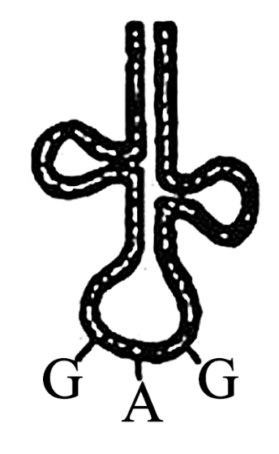

A. 亮氨酸 B. 精氨酸 C. 谷氨酸 D. 苏氨酸

【答案】A

【解析】

【分析】1、遗传密码：是指mRNA上能决定一个氨基酸的3个相邻的碱基。

2、反密码子：是指tRNA的一端的三个相邻的碱基，能特异性的与mRNA上的特定的3个碱基（即密码子）配对。

【详解】由图可知，tRNA上的反密码子为GAG，其对应于的密码子为CUC，编码的是亮氨酸。因此，图示tRNA所携带的氨基酸是亮氨酸，A正确，BCD错误。

故选A。

35. 决定氨基酸的密码子位于下列哪种有机分子上（　　）

A. mRNA B. tRNA C. rRNA D. DNA

【答案】A

【解析】

【分析】有关密码子，考生可从以下几方面把握：

（1）概念：密码子是mRNA上相邻的3个碱基；

（2）种类：64种，其中有3种是终止密码子；

（3）特点：一种密码子只能编码一种氨基酸，但一种氨基酸可能由一种或多种密码子编码；密码子具有通用性，即自然界所有的生物共用一套遗传密码。

【详解】密码子是位于mRNA上相邻的3个碱基，一种密码子只能编码一种氨基酸，但一种氨基酸可能由一种或多种密码子编码，A正确，BCD错误。

故选A。

36. 把兔子的血红蛋白的mRNA 加入大肠杆菌的提取液中，结果能合成兔子的血红蛋白，这说明（　　）

A. 兔子和大肠杆菌共用一套遗传密码

B. 兔子的DNA 可以指导大肠杆菌的蛋白质合成

C. 兔子血红蛋白的合成基因进入大肠杆菌

D. 蛋白质的合成不需要能量

【答案】A

【解析】

【分析】兔子和大肠杆菌是不同的生物，但mRNA都能表达出血红蛋白，说明生物共用一套遗传密码，这也是基因工程能够成功的原因之一。

【详解】A、兔子血红蛋白的mRNA能在大肠杆菌中指导血红蛋白的合成，这说明兔子和大肠杆菌共用一套遗传密码，A正确；

B、兔子的DNA只能指导合成兔子的蛋白质，B错误；

C、由题干信息可知，进入大肠杆菌的是兔子血红蛋白的mRNA，而不是基因，C错误；

D、蛋白质的合成需要线粒体提供能量，D错误。

故选A。

37. 一条多肽链中有500个氨基酸，则作为合成该多肽链的mRNA分子和用来转录mRNA的DNA分子至少有碱基多少个？（ ）

A. 1500个和1500个 B. 1500个3000个 C. 1000个和2000个 D. 500个和1000个

【答案】B

【解析】

【分析】转录是在细胞核内，以DNA一条链为模板，按照碱基互补配对原则，合成RNA的过程。 翻译是在核糖体中以mRNA为模板，按照碱基互补配对原则，以tRNA为转运工具、以细胞质里游离的氨基酸为原料合成蛋白质的过程。

【详解】基因中的碱基数目和与之对应的mRNA中的碱基数目以及翻译出的多肽链中氨基酸的数目之间的比例关系为：DNA（或基因）中碱基数∶mRNA上碱基数∶氨基酸个数=6∶3∶1，已知一条多肽链中有500个氨基酸，则作为合成该多肽链的mRNA分子至少含有碱基数目为500×3=1500个，用来转录mRNA的DNA分子至少要有碱基500×6=3000个，B正确，ACD错误。

故选B。

38. 下列关于通过翻译形成蛋白质的说法，错误的是（　　）

A. 以细胞质中游离的氨基酸为原料

B. 以rRNA 作为合成过程的模板

C. 以tRNA 为氨基酸运输的工具

D. 合成具有一定氨基酸顺序的蛋白质

【答案】B

【解析】

【分析】翻译：（1）概念：是指以mRNA为模板，合成具有一定氨基酸排列顺序的蛋白质的过程；（2）场所：细胞质的核糖体上；（3）条件：原料（氨基酸）、模板（mRNA）、能量、酶和tRNA；（4）结果：产生具有一定氨基酸顺序的蛋白质．

【详解】A、翻译的原料是细胞质中游离的氨基酸，A正确；

B、翻译过程中以mRNA为模板，B错误；

C、翻译过程中以tRNA作为氨基酸的运载工具，C正确；

D、翻译过程能合成具有一定氨基酸顺序的蛋白质，D正确。

故选B。

39. 如图为细胞中多聚核糖体合成蛋白质的示意图。下列叙述错误的是（　　）

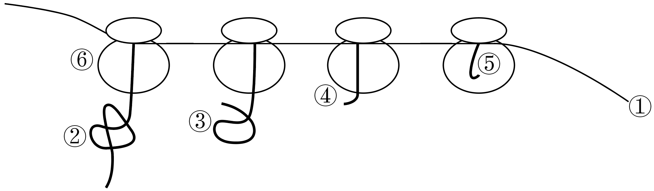

A. 该过程表明细胞可以迅速合成大量的蛋白质

B. 该过程最终合成的②③④⑤在结构上各不相同

C. 在核糖体中进行的是氨基酸的脱水缩合反应

D. ⑥在①上的移动方向是从右到左

【答案】B

【解析】

【分析】分析题图：图示表示细胞中多聚核糖体合成蛋白质的过程，其中①是mRNA，作为翻译的模板；②③④⑤都是脱水缩合形成的多肽链，控制这四条多肽链合成的模板相同，因此这四条多肽链的氨基酸顺序相同；⑥是核糖体，是翻译的场所。

【详解】A、一个mRNA分子可以结合多个核糖体同时进行翻译过程，可见少量的mRNA可以迅速合成出大量的蛋白质，A正确；

B、②③④⑤都是以同一个mRNA为模板翻译形成的，因此②③④⑤的最终结构相同，B错误；

C、图示为翻译过程，其模板是核糖核酸（mRNA），场所是核糖体，原料是氨基酸，发生的反应是脱水缩合，C正确；

D、①是mRNA，根据多肽链的长度可知（右边核糖体上的肽链更短，左边的肽链更长），因此核糖体的移动方向是从右向左，D正确。

故选B。

40. 如图表示“中心法则”的内容，图中①~⑤分别表示相关过程。下列说法正确的是（　　）

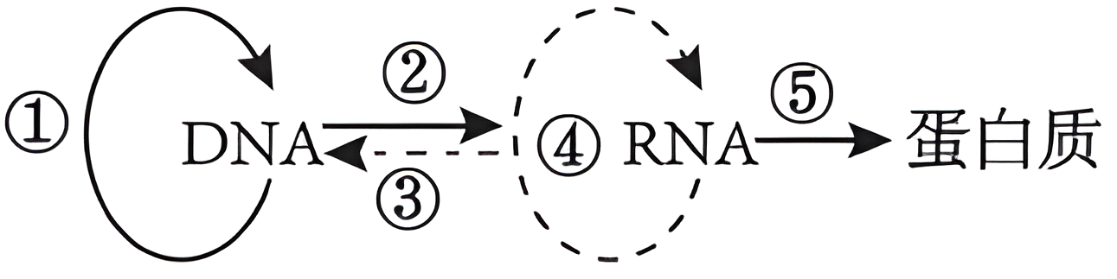

A. 表示DNA 复制的是过程①

B. 人体口腔上皮细胞内只能进行过程①⑤

C. 乳酸菌可以发生过程②④

D. 过程④和⑤需要的原料相同

【答案】A

【解析】

【分析】分析题图，①表示DNA复制，②表示转录，③表示翻译，④表示RNA复制，⑤表示逆转录。

【详解】A、①表示DNA复制的过程，A正确；

B、人体口腔上皮细胞，属于高度分化的细胞，不能进行①DNA复制过程，也不能进行⑤逆转录过程，B错误；

C、在乳酸菌中可以发生①、②、③过程，但不能进行④RNA复制过程，C错误；

D、④表示RNA复制，需要的原料是核糖核苷酸，⑤表示逆转录，需要的原料是脱氧核糖核苷酸，二者需要的原料不同，D错误。

故选A。

**二、非选择题：共4题，每题5分，共20分。**

41. 细胞分裂是生物体一项重要的生命活动，下图表示细胞分裂过程的相应图解，请据图分析：

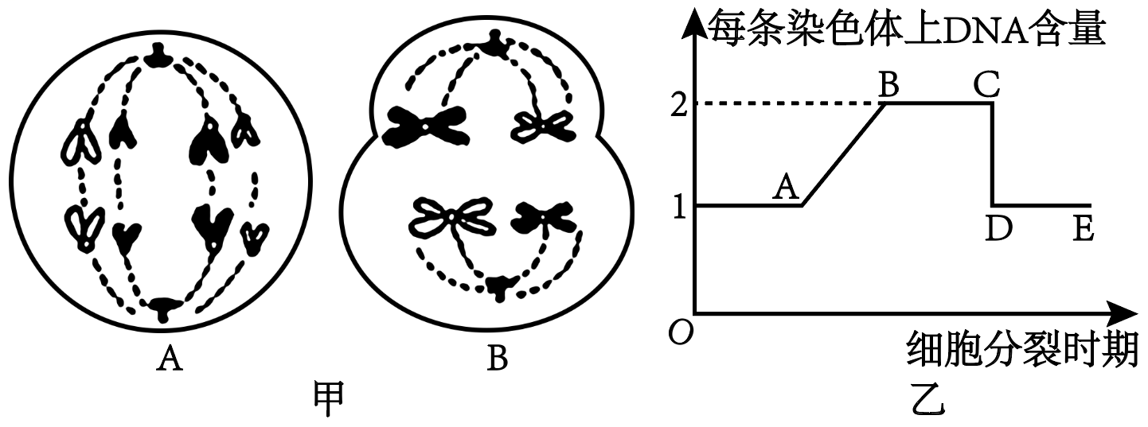

（1）A细胞所处于的分裂时期是___________，B 细胞的名称为_______________。

（2）图甲中细胞 A 和细胞 B 所含有染色体的数量比为_______，其中细胞______处于图乙的BC段。

（3）若该个体的两对等位基因A、a和B、b分别位于图B的两对同源染色体上，则细胞B产生的有性生殖细胞的基因组成可能为_______________________。

【答案】（1） ①. 有丝分裂后期 ②. 初级卵母细胞

（2） ①. 2：1 ②. B

（3）AB或Ab或aB或ab

【解析】

【分析】分析图甲：A为有丝分裂后期，B为减数分裂Ⅰ后期，图乙为每条染色体上DNA的含量变化，AB段是由于DNA复制导致的，CD段是由于着丝粒断裂，姐妹染色单体分离导致的。

【小问1详解】

A细胞含有同源染色体，且不含姐妹染色单体，所处于的分裂时期是有丝分裂后期，B细胞正在进行同源染色体分离，且细胞质不均等分裂，该细胞的名称为初级卵母细胞。

【小问2详解】

图甲中细胞A含有8条染色体，细胞B含有4条染色体，二者所含有染色体的数量比为2：1，图乙中BC段每条染色体上含有2个DNA分子，为有丝分裂前期、中期、减数分裂Ⅰ以及减数分裂Ⅱ的前期、中期，对应图甲中的B细胞。

【小问3详解】

该个体的两对等位基因A、a和B、b分别位于图B的两对同源染色体上，若在减数分裂Ⅰ前期发生了互换，则细胞B产生的有性生殖细胞的基因组成可能为AB或Ab或aB或ab，若没有发生互换，且AB所在的染色体移到细胞一极，则细胞B产生的有性生殖细胞的基因组成可能为AB或ab，若没有发生互换，且Ab所在的染色体移到细胞一极，则细胞B产生的有性生殖细胞的基因组成可能为Ab或aB。

42. 下图为真核细胞中发生的两项生理过程示意图，请据图回答：

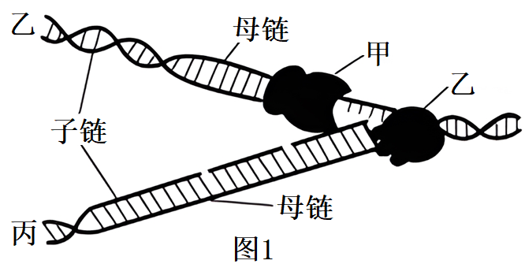

（1）图1表示的生理过程是___________，甲表示_________酶。

（2）图2表示的生理过程发生的主要场所是_______________，图2中核苷酸的种类是_____种。

（3）经过图2形成的有机分子，可以作为_______过程的模板指导蛋白质的合成。

【答案】（1） ①. DNA复制 ②. DNA聚合酶

（2） ①. 细胞核 ②. 7

（3）翻译

【解析】

【分析】分析图，图1在进行DNA的复制过程，图2在进行转录过程。

【小问1详解】

由图可知，图1表示的生理过程是DNA复制，甲表示DNA聚合酶，乙代表解旋酶。

【小问2详解】

图2表示的生理过程是转录，发生的主要场所是细胞核，图2中组成DNA的碱基有4种，对应的核苷酸也有4种，组成RNA的碱基有3种，对应的核苷酸也有3种，所以一共有核苷酸7种。

【小问3详解】

经过图2形成的有机分子为mRNA，可以作为翻译过程的模板指导蛋白质的合成。

43. 下图为赫尔希、蔡斯设计的T2噬菌体侵染大肠杆菌实验过程简图，请据图回答问题：



（1）35S标记是亲代噬菌体的_______________， 其________（填“能”或“不能”）遗传给子代噬菌体。

（2）a、b两个试管沉淀物中，放射性较强是试管_______，说明亲代 T2噬菌体的____进入了大肠杆菌。

（3）一个被32P标记的噬菌体产生了100个子代噬菌体，其中含有32P的噬菌体与含31P的噬菌体数量之比是_____________。

【答案】（1） ①. 蛋白质外壳 ②. 不能

（2） ①. b ②. DNA （3）1：50

【解析】

【分析】1、T2噬菌体侵染实验中32P标记噬菌体的DNA，35S标记噬菌体的蛋白质外壳。

2、T2噬菌体侵染宿主细胞的过程为：吸附→注入→合成→组装→释放，子代病毒合成时所需的原料、能量、酶、场所均由宿主细胞提供，模板由亲代病毒提供。

【小问1详解】

S是蛋白质的特征元素，所以35S标记的是亲代噬菌体的蛋白质外壳，其不能遗传给子代噬菌体，原因是其留在了大肠杆菌的外面，没有进入大肠杆菌细胞内。

【小问2详解】

a试管中是用35S标记噬菌体的蛋白质外壳进行的实验，搅拌离心后，上清液中放射性含量较强，b试管是用32P标记噬菌体的DNA进行的实验，搅拌离心后，沉淀物中放射性含量较强，说明亲代 T2噬菌体的DNA进入了大肠杆菌。

【小问3详解】

DNA复制的方式是半保留复制，一个被32P标记的噬菌体产生了100个子代噬菌体，其中含有32P的噬菌体有2个，含31P的噬菌体有100个，二者的数量之比是1：50。

44. 下图为某遗传病的系谱图，致病基因用A或a表示。请据图回答：

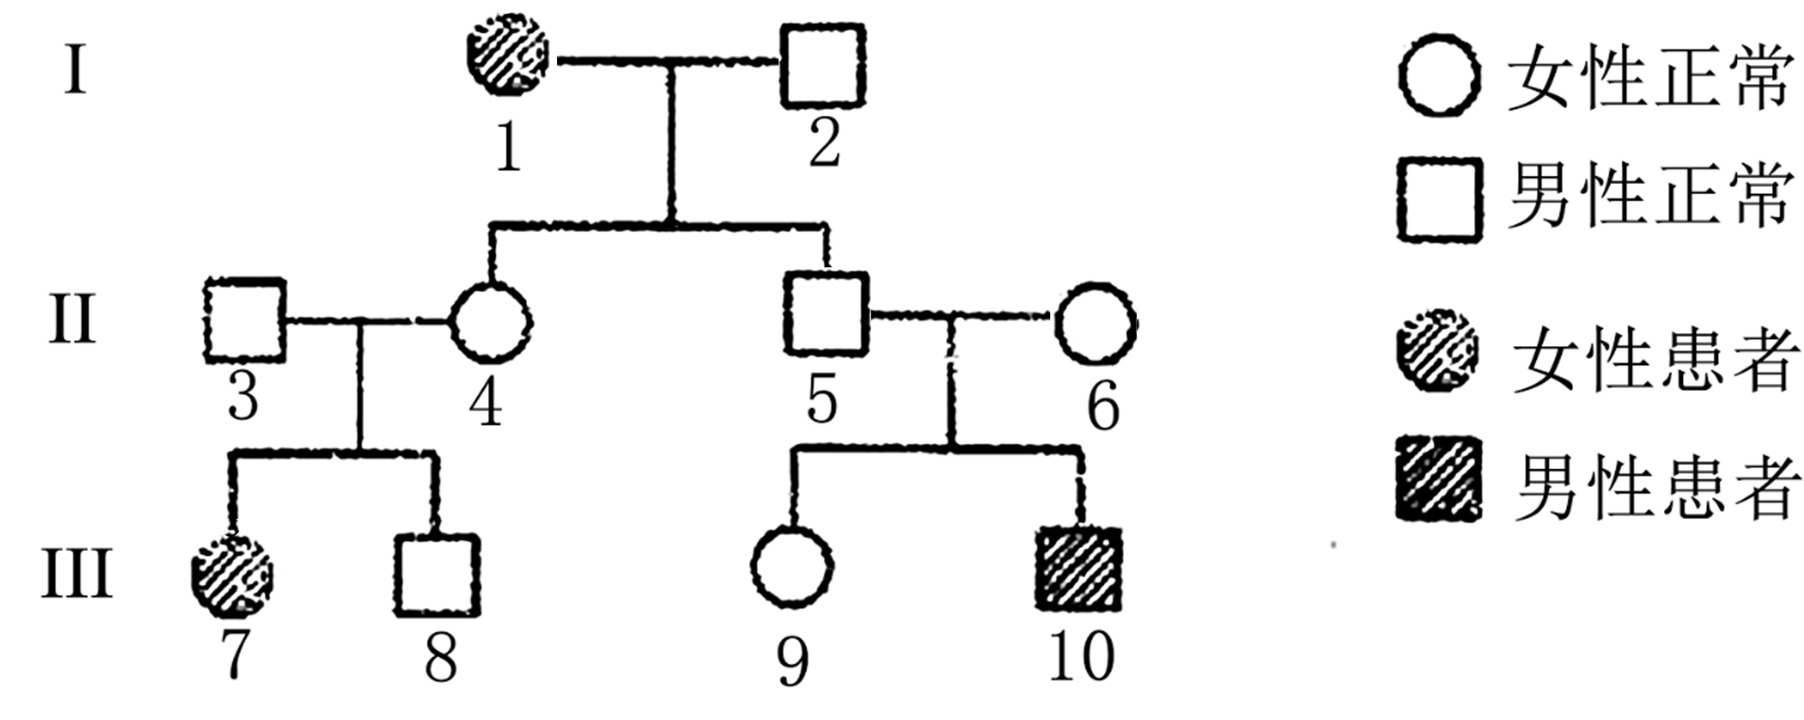

（1）该遗传病的遗传方式为_______________遗传II5的基因型是_________。

（2）Ⅲ9为纯合子的概率是_____，Ⅱ5和Ⅱ6再生一个患病儿子的概率为______。

（3）Ⅲ10色觉正常，他与一个表型正常的女性婚配，生了一个既患该病又患红绿色盲的儿子，该夫妇再生一个表型正常孩子的概率是_______。

【答案】（1） ①. 常染色体隐性遗传 ②. Aa

（2） ①. 1/3 ②. 1/8

（3）3/8

【解析】

【分析】Ⅱ3和Ⅱ4都正常，但他们有一个患病的女儿，说明该病为常染色体隐性遗传病。

【小问1详解】

II3（父亲正常）和II4号（母亲正常）生了一个患病女儿III7，若为伴x隐性遗传，则II3不可能为表型为正常，则该遗传病的遗传方式为常染色体隐性遗传病，由于I1患病，基因型为aa，则II5的基因型为Aa。

【小问2详解】

Ⅲ10 患病，其父母正常，则Ⅱ5和Ⅱ6均为杂合子，所以Ⅲ9 为纯合子的概率为 1/3AA，杂合子的概率为 2/3Aa，Ⅱ5和Ⅱ6再生一个患病儿子的概率为1/4×1/2=1/8。

【小问3详解】

Ⅲ10色觉正常，他与一个表型正常的女性婚配，生了一个既患该病又患红绿色盲的儿子，该女性为该病和红绿色盲的携带者，所以 aa×Aa 后代由 1/2Aa 的概率，XBY×XBXb，后代由 1/4XbY，所以正常孩子的概率 =1/2×(1−1/4)=3/8。